МУНИЦИПАЛЬНОЕ ДОШКОЛЬНОЕ ОБРАЗОВАТЕЛЬНОЕ УЧРЕЖДЕНИЕ «ДЕТСКИЙ САД № 2 КОМБИНИРОВАННОГО ВИДА «КАПИТОШКА»

**Проект ««Куклотерапия и сказкотерапия как методы по преодолению психологических трудностей детей дошкольного возраста и снятию эмоциональных зажимов»**

Подготовила:

Педагог-психолог: Евдокимова Е.А.

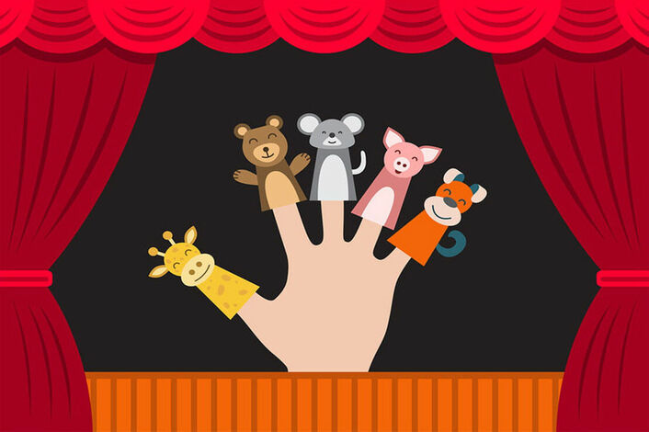

Железногорск 2020

*Он дает уроки красоты, морали и нравственности.*

*А чем они богаче, тем успешнее идет развитие духовного мира детей…”*

*Б. М. Теплов*

*Пояснительная записка*

***Проблема:*** Мир детства, внутренний мир ребёнка – ключ ко многим волнующим проблемам нашей жизни. Раскрыть заветную дверь в мир детского сознания помогает игра. Игра связывает детей между собой, детей с взрослыми в единое волшебное целое. И если ребёнок начинает доверять вам, верить – значит, можно творить, фантазировать, воображать.

В игре ребёнок не только получает информацию об окружающем мире, законах общества, о красоте человеческих отношений, но и учится жить в этом мире, строить свои отношения. А это требует творческой активности личности.

Вся жизнь детей насыщена игрой. Каждый ребёнок хочет сыграть свою роль. Но как это сделать? Как научить малыша играть, брать на себя роль и действовать? Этому поможет театр.

Театр – один из самых доступных видов искусства для детей. Дошкольники очень любят смотреть театрализованные представления. Они видят знакомые и любимые персонажи: мишку, зайку, собачку, которые ожили, задвигались и заговорили, стали ещё привлекательнее и интереснее. Условность театра близка дошкольникам, они привыкли к ней в своих играх. Вот почему дети так быстро включаются в спектакль: отвечают на вопросы персонажей, выполняют их поручения, дают советы, оказывают помощь героям спектакля. Необычность зрелища захватывает их и переносит в сказочный, увлекательный мир. Театр доставляет детям большую радость.

Детство – это совсем не маленькая страна, это – огромная планета, где каждый ребенок имеет свои таланты. Важно бережно и уважительно относиться к детскому творчеству, в каком бы виде оно не проявлялось.

Самый короткий путь эмоционального раскрепощения ребенка, снятия зажатости, обучения чувствованию и художественному воображению это путь через игру, фантазирование, сочинительство. Известно, что дети любят играть, их не нужно заставлять это делать. Играя, мы общаемся с детьми на «их территории». Вступая в мир игры, мы многому можем научиться сами и научить наших детей. «Игра – это огромное окно, через которое в духовный мир ребёнка вливается живительный поток представлений, понятий об окружающем мире. Игра – это искра, зажигающая огонёк пытливости и любознательности» (В.А.Сухомлинский)

Основатель Московского кукольного театра С. В. Образцов однажды высказал мысль о том, что «Каждому ребенку свойственно стремление к актёрству. Театр – всегда игра, всегда сказка, чудо…».

Как перенести детскую игру на сцену? Как из игры сделать спектакль, а из спектакля – игру? Путь один – создание условий для театральной деятельности детей в детском саду.

Театральная деятельность – это самый распространенный вид детского творчества. Она близка и понятна ребенку, глубоко. С самых ранних лет ребенок стремится к творчеству. Поэтому так важно создать в детском коллективе атмосферу свободного выражения чувств и мыслей, разбудить фантазию детей, попытаться максимально реализовать их способности.

***Актуальность:*** Нашему обществу необходим человек такого качества, который бы смело, мог входить в современную ситуацию, умел владеть проблемой творчески, без предварительной подготовки, имел мужество пробовать и ошибаться, пока не будет найдено верное решение.

Знакомясь с различными видами театра, а так же участвуя в театрализованной деятельности, дети знакомятся с окружающим миром во всем его многообразии через образы, краски, звуки, а умело, поставленные вопросы заставляют их думать, анализировать, делать выводы и обобщения

Театр – помощник в воспитании детей. Театр побуждает активность ребёнка, оказывает огромное эмоциональное влияние, способствует развитию воображения. Каждый раз, входя в мир театра, ребёнок делает для себя пусть небольшое, но открытие.

***Цель проекта:*** формирование у детей к театру и совместной театрализованной деятельности, развитие позитивных качеств личности ребенка.

***Задачи проекта:***

*Образовательные:*

• создать условия для формирования у детей интереса к театральной деятельности снятию нервно-психических зажимов;

• познакомить детей с видами театральной деятельности в детском саду;

• привить детям первичные навыки в области театрального искусства (использование мимики, жестов, голоса);

*Развивающие:*

•развивать эмоциональный мир ребенка;

• развивать умение сравнивать и анализировать, развивать воображение, память в процессе театрализованной деятельности;

• развивать творческие и коммуникативные способности, речевую активность;

• развивать связную речь, обогащать словарь детей;

*Воспитательные:*

• воспитывать интерес к театрализованной деятельности;

• воспитывать у детей потребность видеть и понимать прекрасное;

• воспитывать культуру поведения, трудолюбие, любознательность.

***Участники проекта:*** педагог – психолог, инструктор по физической культуре, музыкальный руководитель, воспитатели, воспитанники детского сада разного возраста.

***Тип проекта и срок его реализации:***краткосрочный, с 20.07.2020 по 28.08.2020 гг.

***Формы работы с детьми:***

* сказкотерапия;
* куклотерапия;
* арт-терапия;
* психогимнастика;
* игровые технологии.

***Этапы реализации проекта:***

|  |  |  |  |
| --- | --- | --- | --- |
| **№** | **Этапы** | **Планируемые мероприятия** | **Ответственные и участники** |
| 1. | ***ПОДГОТОВИТЕЛЬНЫЙ ЭТАП. ТЕОРЕТИЧЕСКАЯ РАБОТА***  ***(с 20.07 по 31.07.2020г)*** | 1.Изучение психолого-педагогической литературы по теме: «Куклотерапия и сказкотерапия как методы по преодолению психологических трудностей детей дошкольного возраста и снятию нервно-психических зажимов»;  2.Просмотр газет, журналов, интернет-ресурсов;  3.Ознакомление с литературой (методическая, научно-популярная, публицистическая, художественная и др.);  4.Составление плана-графика мероприятий. | *Ответственный: педагог-психолог* Евдокимова Е.А. |
| 2. | ***ОСНОВНОЙ ЭТАП. ПРАКТИЧЕСКАЯ РАБОТА***  ***(с 03.08.по 21.08.2020г)*** | 1.Подготовка рекомендаций родителям (папки-передвижки) «Влияние сказки на формирование личности ребенка»;  2.Чтение художественной литературы, сказок детям, заучивание скороговорок и стихотворений;  3.Театрализованное представление для детей групп №4 и №6 «Заюшкина избушка»;  4.Тетрализованное представление для детей групп №5 и № 11 «Морозко»;  5.Викторина «Что за прелесть эти сказки!» для детей группы № 6;  6.Тетрализованное представление с элементами подвижных игр для детей групп №1, №2, №3 «Страшный пых»;  7.Тетрализованное представление группы №13 для детей группы №3 «Репка»;  8. Развлечение «Путешествие в сказку» для детей групп №7 и №10;  9.Вытсавка рисунков «По страницам любимых сказок». | *Ответственный: педагог-психолог* Евдокимова Е.А. *Участники: Инструктор по физической культуре* Кудинова О.Н.;  *Музыкальный руководитель* Леонтьева И.В.;  Старший воспитатель: Новикова Т.Н.;  Воспитатели:  Соболева Н.В.;  Федченко Л.А.;  Дорохова Е.И. |
| 3. | ***ЗАКЛЮЧИТЕЛЬНЫЙ ЭТАП (с 24.08 по 28.08.2020г)***  1.Подведение итогов проведенных мероприятий; | | *Ответственный: педагог-психолог* Евдокимова Е.А. |

***Ожидаемый результат:***

* Значительное расширение представлений детей о театре и театральной культуре.
* Создание предметно-развивающей среды, способствующей развитию у детей театральной культуры, снятию нервно-психических зажимов.